*Título Principal*: **MANUAL DE USUARIO SAIA.**



# **Manual de Usuario del Programa de Administración de Agro Servicios SAIA**

# Autores: *Diego Alejandro Vasquez Valle 20220668*

# *Josué Carlos Ayala Reyes 20240001*

# *Christopher Alexander Morales Quijano 20240207*

# *Felipe Sebastián Pocasangre Clímaco 20240046*

# *Fecha de entrega:* **23/09/2024**

**Instituto Técnico Ricaldone**

* **Índice de Contenidos.**

PORTADA………..…………………………………………………………………………………….1

ÍNDICE…….………………………………………………………………………………………..….2

INTRODUCCIÓN…………………………………………………………………………………......3

Funcionalidades del programa…………………………………………………………………………4

Inicio……………………………………………………………………………………………...4

Menú de Procesos…………………………………………………………………………….…..6

Carrito…………………………………………………………………………………………….8

Administración……………………………………………………………………………………9

Cuentas……………………………………………………………………………………………12

ILUSTRACIONES……………………………………………………………………………………..13

* **Introducción:**

El presente documento busca guiar durante el proceso de usar el sistema de administración virtual de agro servicios SAIA, muestra las funciones, lo que se puede hacer adentro del programa y como usarlo, está compuesto por funcionalidades e ilustraciones para indicar lo mas claramente posible el uso del programa. Ahora cuenta con efectos de sonido y mayor accesibilidad, con constantes actualizaciones y parches del sistema a su mejor estado hasta ahora.

* **Funcionalidades del Sistema**

**Inicio de Sesión y primer uso:**

Abriendo el programa se presentará un menú para crear un usuario; en caso de que sea el primer uso se debe de ingresar nombre de usuario, nombre completo, contraseña, dirección, DUI, fecha de nacimiento, preguntas de seguridad, correo electrónico y presionar, crear usuario. De otra manera o de ya haberse abierto el programa antes se abrirá el menú de iniciar sesión en el debes ingresar: usuario y contraseña. En este mismo menú se puede comprobar la conexión a la base de datos, cambiar el tema del menú, cambiando los colores, descargando los manuales de usuario o técnico, conectarse a una base de datos, mirar los usuarios activos o cerrar el programa.

**Configuración:**

Adentro del programa se verán varias opciones sobre lo que se puede hacer, dentro de los ajustes se verán varios modificadores, en primera plana se puede modificar el tema anteriormente mencionado y el idioma entre inglés y español, o la configuración del servidor. La conexión a la base de datos, se debe ingresar un servidor URL, el nombre de la base de datos, se puede habilitar o deshabilitar la seguridad integrada de Windows, y se requiere autenticación SQL y su contraseña correspondiente. También se puede guardar la nueva configuración, cambiar la contraseña, mediante métodos varios y la actualización de preguntas.

**Recuperación de Cuentas:**

En el inicio de sesión se puede seleccionar un botón para recuperar una cuenta por si has olvidado el usuario o la contraseña, las opciones de recuperación son por medio de correo electrónico, preguntas de seguridad o intervención directa de un administrador. Por medio del correo solo se ingresa el correo del usuario que se busca recuperar y se le asignará una nueva contraseña y un correo con la información para volver a ingresar con el usuario adjunto a ese correo. Las preguntas de seguridad son configurables durante la creación de cada usuario y puedes elegir cuales de las predeterminadas elegir. La recuperación por administrador manda un mensaje explicando como perdiste acceso a tu usuario al administrador y este decide si ayudarte a recuperarlo o no.

**Procesos:**

Una vez se ingresa sesión se mostrará el menú de procesos en el se pueden ver los productos, la ficha de productos, el cierre de caja y la ficha de cierre de cajas, aparte del menú de navegación con la opción de acceder el menú principal, la cesta de compras, el menú de administración, y el menú de administración de usuarios y abajo del botón de los ajustes se encuentra el botón para cerrar sesión en la cuenta actual; para acceder desde otra cuenta.

**Productos Usuario:**

Después de presionar el botón de productos se abrirá una tabla con los productos disponibles, su precio y una foto ilustrativa. Se mostrará también una barra de búsqueda y la barra de navegación todavía visible en la parte superior de la pestaña. Presionando el botón seleccionar o directamente sobre el producto se abrirá una pestaña adicional con características del producto, el precio de una unidad de producto, la cantidad que desea llevar y la opción de añadir a la cesta de compras.

**Cierre de Caja:**

Para el cierre de caja los empleados pueden confirmar y cancelar las compras hechas por un cliente, asignando una nueva venta deshacen un carrito y cancelan todos los productos, creando una nueva venta.

**Ventas Semanal:**

Reporte y acumulación de todas las ventas realizadas durante la semana o las últimas semanas.

**Ficha de Productos:**

En la ficha de productos se mostrará una pestaña emergente con una tabla mostrando el inventario y la información especifica de los productos en inventario, una barra de navegación y un botón para obtener reporte especifico. Entre la información específica se encuentra el id del producto, el nombre del producto, el nombre de la marca, el precio del producto, la cantidad de producto en inventario y el código respectivo del producto.

**Carrito:**

En el carrito de compras se encuentra una tabla con toda la información de los productos añadidos a la cesta de compra, el botón para realizar compra o eliminar la cesta, una barra de navegación para buscar clientes y el cliente especifico el cual quiere ver su cesta. La tabla muestra el producto en cesta, la cantidad de producto que desea adquirir, su precio por unidad y el precio total.

**Administración:**

En el menú de administración se muestran los botones de historial de ventas para ver las ventas realizadas anteriormente, los productos que es donde se trabaja con los productos, los clientes que maneja toda la información respectiva de los clientes y los proveedores que maneja la información de todos los proveedores.

**Historial de Ventas:**

En el historial de ventas se muestra una tabla con toda la información de las ultimas ventas, un botón que lleva a la ficha de ventas que abre una pestaña emergente a un reporte de productos vendidos, el id de la venta, la fecha en que se realizó la venta, el monto a descontar de la venta, el nombre del empleado con quien se realizó la facilitó y el nombre del cliente que realizó la venta, también cuenta con una barra de búsqueda y un botón para un reporte especifico. El botón devoluciones abre igualmente una pestaña emergente con la tabla de devoluciones, en ella se ve el id de la devolución, el id de la venta devuelta, el producto devuelto, el nombre del cliente que realizó la devolución, la fecha en que se llevó a cabo la devolución, la cantidad de productos devueltos, el monto descontado por la devolución y la justificación por la cual se dió la devolución, con un botón para que deja realizar una nueva devolución el cual solicita lo siguiente: la id de la venta que se quiere devolver, el nombre del producto, el nombre del cliente, la fecha en que se realiza la devolución, la cantidad de productos que se desean devolver, el monto de la devolución y el motivo de devolución, una vez todo halla sido ingresado correctamente se presiona el botón para ingresar la devolución.

**Clientes:**

Después de presionar el botón de clientes en el menú de administración se mandará al menú de clientes con una tabla de clientes, una barra de búsqueda de clientes y la opción de agregar clientes y si se da clic sobre algún cliente predispuesto se podrá editar los datos del cliente o eliminarlo. La tabla cuenta con nombre de los clientes, el teléfono de los clientes, el correo del cliente, la dirección del cliente y el DUI del cliente. Para agregar un cliente se va a necesitar ingresar el nombre del cliente, su número de teléfono, un correo activo, una dirección y un DUI valido, una vez todo sea verificado se presiona el botón agregar y se añadirá el nuevo cliente.

**Productos:**

Una vez se presiona el botón de productos se abrirá la tabla de productos con un botón para agregar productos nuevos, agregar una imagen a la tabla de productos y una barra de búsqueda de productos, también se puede actualizar un producto ya existente o eliminarlo dando clic sobre eñ producto que desea alterar. La tabla muestra información especifica de los productos tales como la id del producto, el nombre del producto, el id de la marca asociada con el producto, el precio individual del producto, la cantidad de producto en inventario, una breve descripción del producto y un código especifico de producto. Cuando se presiona el botón de ingresar producto se abrirá una pestaña emergente donde se debe ingresar un nombre del producto, código único irrepetible, una cantidad que se tiene en inventario, su precio por unidad, la marca asociada, una descripción y opcionalmente una imagen ilustrativa, una vez se verifica toda la información es valida se presiona agregar y se añade el nuevo producto.

**Proveedores:**

La tabla de proveedores accedida desde el menú de administración muestra una tabla de información especifica de proveedores, una barra de búsqueda, un botón para agregar un nuevo proveedor y la posibilidad de actualizar o eliminar proveedores haciendo clic en el proveedor que se desee modificar. La tabla muestra el nombre del proveedor, el DUI del proveedor, el teléfono para contactar al proveedor, el correo del proveedor y el nombre de la marca asociada con ese proveedor. Al presionar el botón de añadir proveedor se mostrará una ventana emergente que se debe llenar con el nombre completo del proveedor, un número de teléfono activo, un correo electrónico, un DUI valido del proveedor y una marca con la cual asociar al proveedor, una vez todo se encuentra correctamente ingresado se presiona el botón agregar y se añade el nuevo proveedor.

**Cuentas:**

Después de presionar el botón de cuentas ubicada en la esquina superior derecha de casi todas las ventanas, se abrirá la tabla de cuentas la cual cuenta con una barra de búsqueda, un botón para agregar una nueva cuenta, la opción de restablecer usuario (para cambiar la contraseña) y si estas en una cuenta de administrador la posibilidad de actualizar o eliminar otras cuentas. La tabla cuenta con la información específica de todas las cuentas en el sistema como: nombre completo, fecha de nacimiento, teléfono, correo, DUI, dirección, usuario y el rol que desempeña; ten en cuenta que cierta información puede encontrarse parcialmente censurada si tu nivel de acceso no es el adecuado. Para ingresar un nuevo empleado se solicita, presionar el botón de agregar usuario, ingresar el usuario del nuevo empleado, el nombre completo, la contraseña del nuevo usuario, el número celular del nuevo empleado, el correo electrónico del nuevo empleado, la dirección del nuevo empleado, el DUI ,la fecha de nacimiento del nuevo empleado (debe de ser mayor de edad o mayor de 18 años para ser empleable) y el rol que desempeñará el nuevo empleado, una vez satisfecho con la información ingresada se presiona agregar para añadir al nuevo empleado. Para restablecer un usuario solo se debe presionar el usuario que se desea recuperar, una vez se pedirá ingresar el usuario que quiere restablecer, la nueva contraseña que va a usar y luego debe presionar el botón reestablecer contraseña, luego se abrirá una nueva pestaña emergente donde se muestra el usuario que se está reestableciendo, y dos preguntas de seguridad antes de actualizar a tu nueva contraseña.

**Ilustraciones.**

* **Inicio de Sesión.**

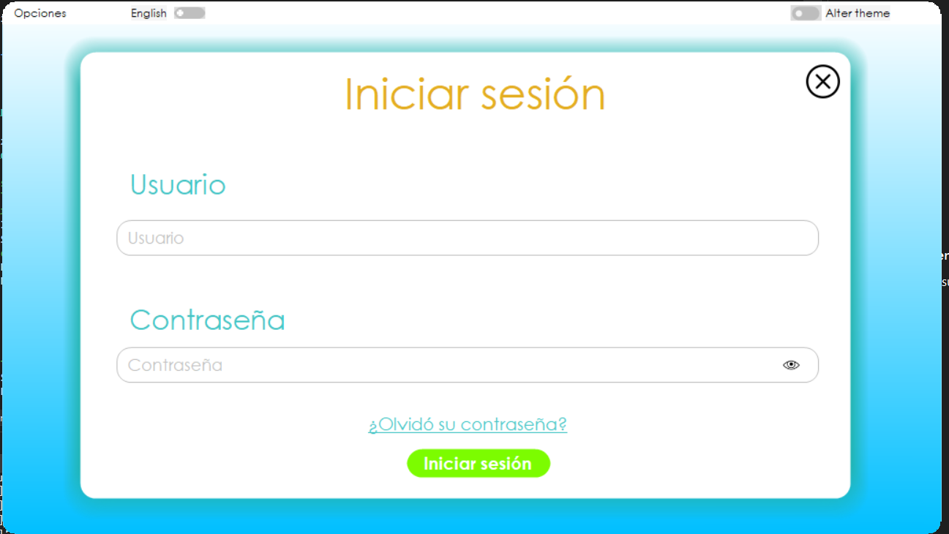

* **Opciones.**

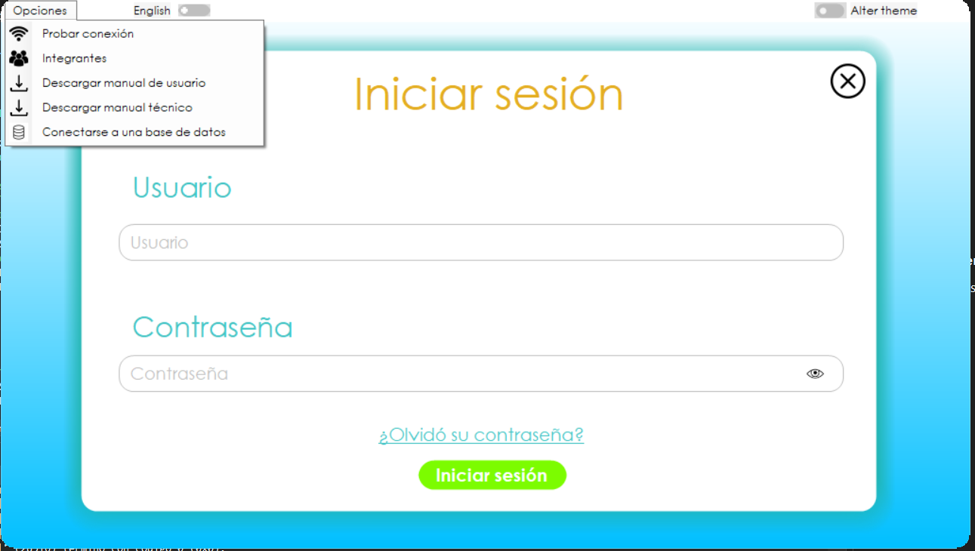

**Productos Usuario.**

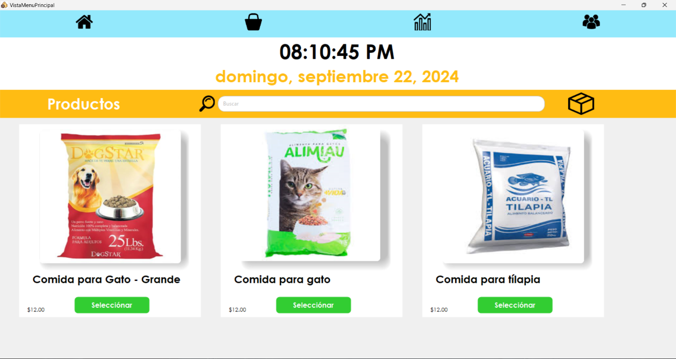

* **Ficha de Productos.**

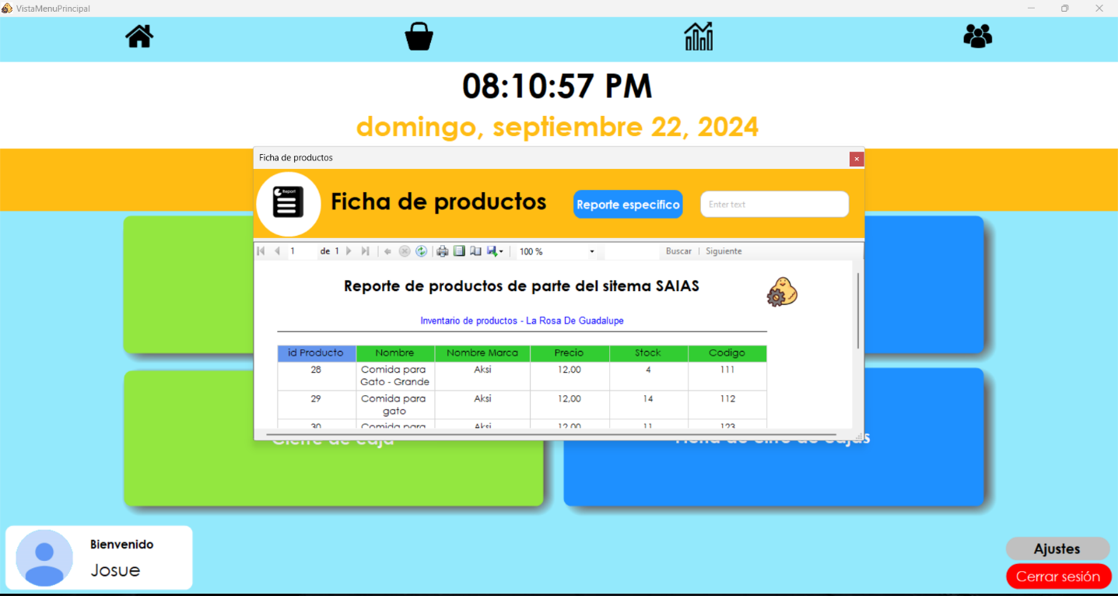

* **Tabla de Devoluciones.**



* **Nueva Devolución.**

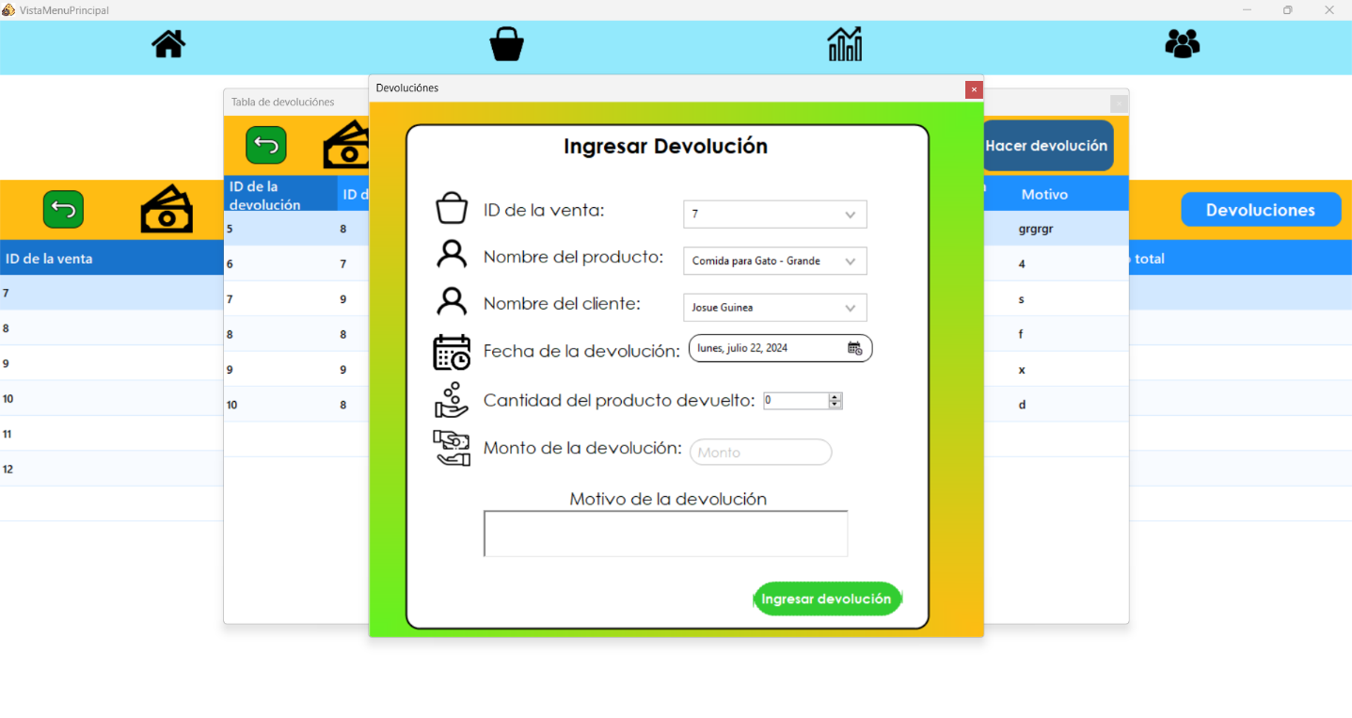

* **Nuevo Proveedor**

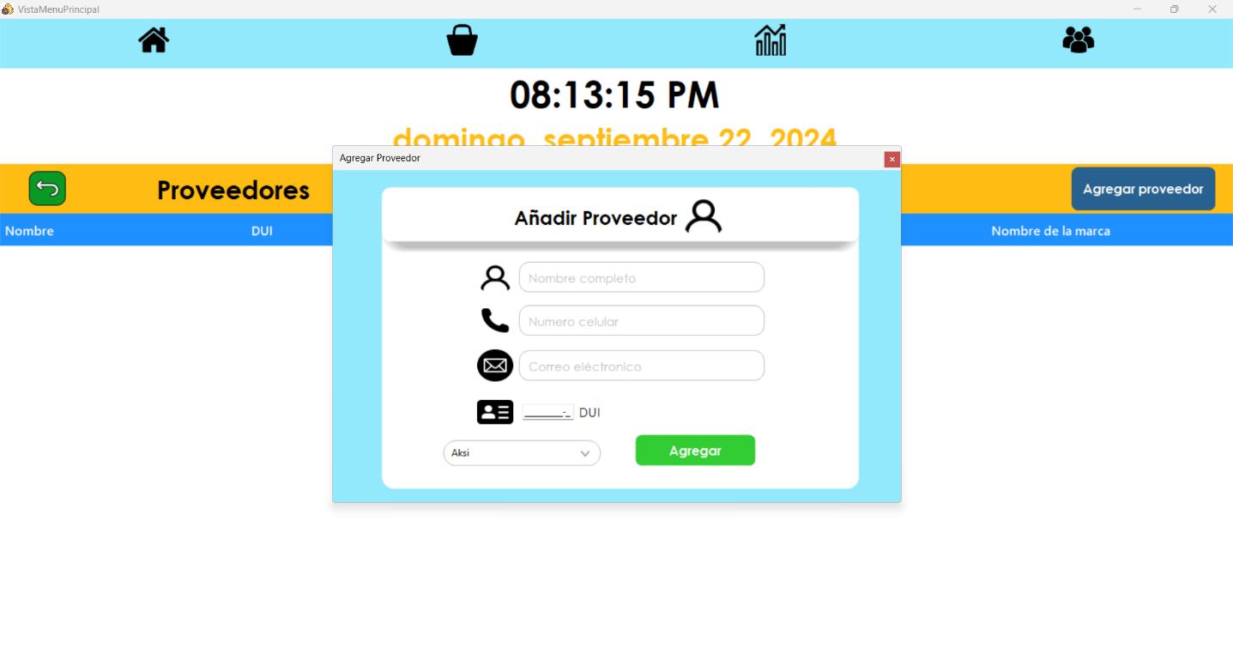

* **Nuevo Empleado**

